GIT分支提交代码过程

普通开发人注意事项：
我们的开发组使用GitHub进行项目代码管理，首先会在GitHub上建立项目代码的主分支master，之后所有的开发人在自己的开发工具Intellij IDEA集成了GIT以后（注册好了GIT账户）需要进行以下操作：
- 成功导出代码以后，首先在VCS->Git->Branches->New Branches（图1-1），建立自己的本地分支，以自己的名字结尾进行区分（图1-2，此图最下面Current Branch就是你当向所在的分支）。此后，确认所有的开发、提交工作都在自己的本人本地分支进行。在本地新建文件后，a)首先文件右键Git->Add（图1-3）；b)之后文件右键Git->Commit写上注释提交到本人本地分支（图1-4）；c)最后，ctrl+shift+k，PUSH代码（提交代码到本人的远程分支，图1-5）。例如：
本人的本地分支名字叫做jims-public-zq，那么远程也会有一个叫做jims-public-zq的分支，a)b)操作是把代码提交到本人本地分支jims-public-zq，c)操作是把提交到本地的代码提交到远程jims-public-zq。
- 所有开发人可以在每天早上在自己的本人本地分支从远程master分支merge代码（图1-6）
- 在晚上工作告一段落时，提交本人本地分支代码到本人远程分支代码，操作如a)b)c)

项目代码管理员注意事项：
管理员在代码开发人员提交完代码到本人远程分支后，需要将多位开发人员的代码同步到远程master分支，需要进行以下操作：
- 管理员切换到本地master分支，与所有开发人员的远程分支进行代码合并merge（图1-7），有几个分支就要进行几次，以免落下代码
- 同步完成后，在本地master分支进行代码提交（ctrl+shift+k）（图1-5）
- 所有人切换到本人本地分支，与远程master分支进行代码合并merge（图1-6），就可以同步到所有人提交的代码了。

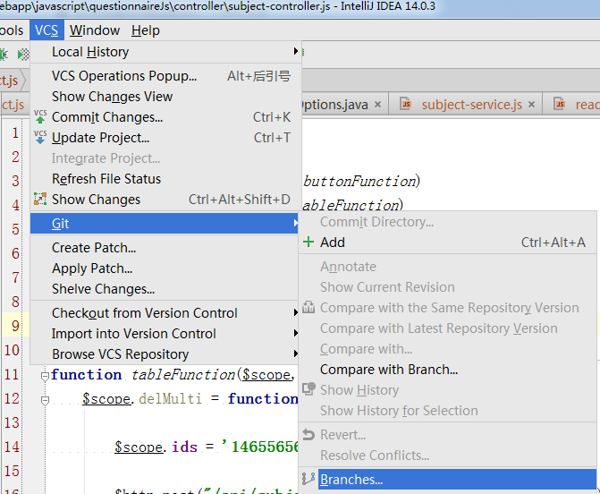
图1-1
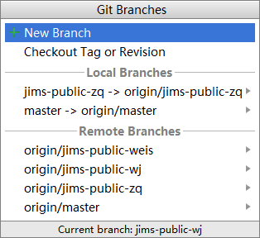
图1-2
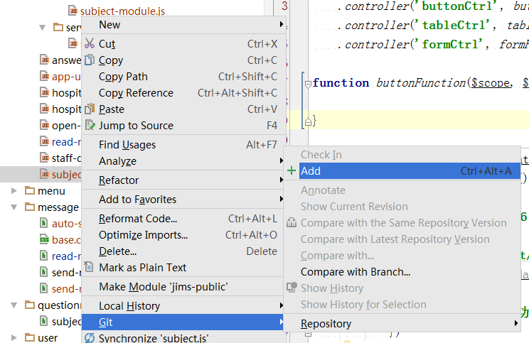
图1-3
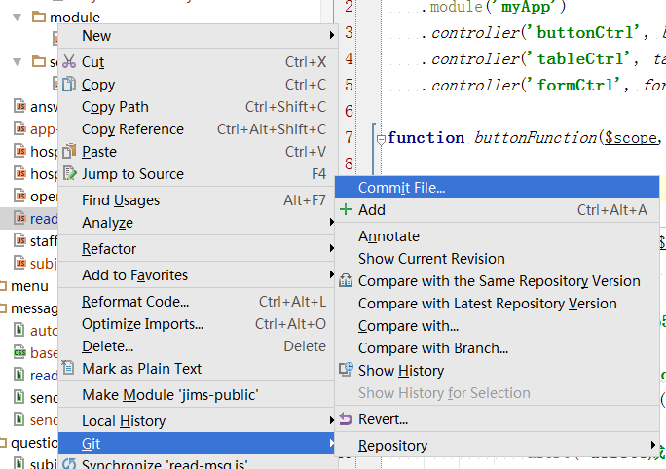
图1-4
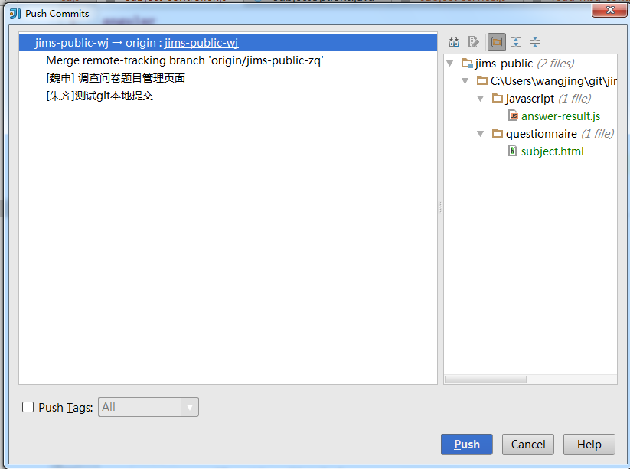
图1-5
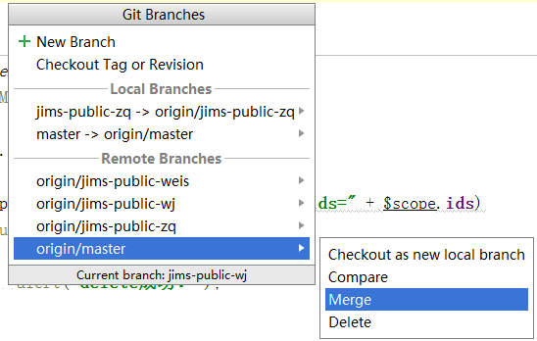
图1-6
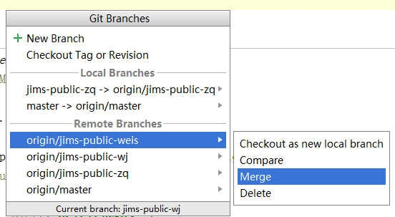
图1-7

